PRIJEDLOG PLANA PLOČE/POWERPOINT
ŽIVOTINJE U ŠUMI

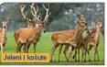
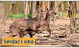
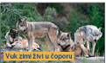
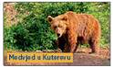

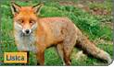
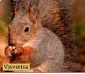
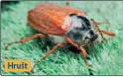
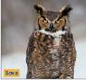

1.Da li je jelen velika šumska životinja? DA NE

2.Da li je smeđi medvjed zaštićena šumska životinja? DA NE

3.Zaokruži životinje koje su zbog malog broja zaštićene.
- Vjeverica vuk srna smeđi medvjed lisica

4.Koja je naša šumska životinja najveća? __ __ __ __ __ __ __

5.Napiši još neke šumske životinje.
________________________________________________________________

